Наиболее часто задаваемые вопросы.

Как рассчитать необходимое количество материала?

Нарисуйте план комнаты, в нем расстановку мебели и расположение полос термопленки, как показано на рисунке (для примера взяли комнату 20м2). Определите, где у Вас будет находиться терморегулятор. На этом же чертеже нарисуйте как у Вас будет подключаться кабель.
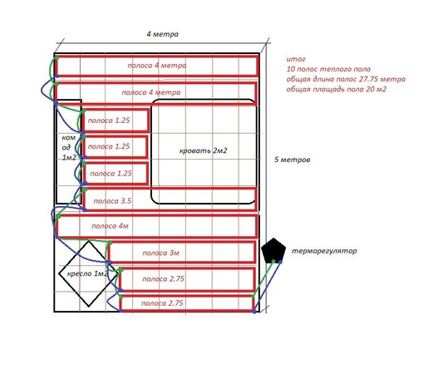
Итак, мы получили:
- теплоотражающей подложки нам необходимо на всю площадь, т.e. 20м2;
-инфракрасной пленки 27,75 м.п.- это 14 м2;
- т.к. полос у нас 10, значит 10 комплектов расходников. В каждом комплекте 2 люверса, два наконечника и 36 см термостойкого скотча;
- длину провода, в данном случае, я бы взял 15-20 метров;
- выберите, какой терморегулятор Вам нравится;
- не забывайте, что Вам понадобится степлер для люверсов, его можно взять в прокат за символическую сумму или купить;
- при необходимости, мы поможем Вам подсоеденить наконечники к пленке, и останется лишь после укладки пленки подключить кабель.

Когда у Вас будет вся эта информация, Вы можете сделать заказ.

Сколько энергии потребляет инфракрасный теплый пол?

Всё зависит от теплопроводности материала напольного покрытия и разницы между температурой окружающей среды и температурой, выставленной на терморегуляторе.
Возьмем к примеру, комнату 20м2, которая рассматривалась выше. Напольное покрытие возьмем ламинат, температура в комнате - 20 градусов, на терморегуляторе выставим комфортную температуру для ног - 28 градусов. При таких условиях потребление энергии составит 27 Вт (для справки - при выставленной температуре на терморегуляторе 50 градусов, потребление составит 90Вт) в час на 1 м2. Пленочного пола у нас 14 м2 умножаем на 27Вт, получаем 378 Вт в час. Если на таймере электронного терморегулятора выставить время включения утром 2 часа (когда вы просыпаетесь завтракаете и идете на работу) и вечером 5 часов ( приходите с работы ужинаете, делаете свои дела и ложитесь спать), то в сутки расход составит 7часов*378Вт=2.6 кВт. Эту цифру умножаем на средний тариф(2011г) 2 рубля за 1 кВт и получаем 5 рублей в сутки. В месяц, значит, у нас получится 150 рублей. Для сравнения - если бы у нас был кабельный теплый пол, эта сумма увеличилась бы как минимум в 3 раза.

Можно ли стелить пленочный теплый пол под плитку?

Да можно. Для этого необходимо сверху термопленки прикрутить листы ГВЛ или ЦСП, и уже сверху укладывать плитку.

Какую мощность инфракрасной пленки выбрать?

Мощность пленки подбирается в зависимости от того, какой тип помещения вам требуется отопить. Для стандартных квартир и загородных домов, мы рекомендуем выбирать пленку с мощностью 150ВТ, для балконов и других помещений с высокими теплопотерями, рекомендуем выбирать пленку мощностью 220ВТ.

Можно инфракрасную пленку использовать в качестве основного отопления?

Инфракрасную пленку можно стелить не только в качестве теплых полов, но и в качестве основного отопления. Застелив 70% площади помещения, вам больше не потребуются дополнительные источники отопления.

Насколько эффективно использование инфракрасной пленки в качестве основного отопления?

Использование инфракрасной отопительной пленки в качестве основного отопления с каждым днем становится все популярнее. Это связано с минимальными первоначальными затратами, высокой скоростью установки системы( 1-2 дня), высоким КПД и, соответственно, более низким затратами на электроэнергию.

Итак, какие условия необходимы для правильной установки системы теплый пол?

Выделяют три типа укладки нагревательных элементов в зависимости от напольного покрытия: деревянные или «под дерево» (паркетная доска, деревянная доска, ламинат), керамическая плитка, гибкие покрытия (линолеум и ковролин). Об устройстве этих покрытий речь пойдет ниже.
Однако, существуют еще другие варианты укладки систем. Например, в потолок или для подогрева зеркал, а также обустройство системы обогрева деревянного пола на лагах.
Пол из паркетной доски или ламината.

Порядок укладки элементов слоев:
- черновой пол должен быть выровнен и очищен от любых острых предметов (шурупы, гвозди и др.);
- слой парогидроизоляции (обычно плотная термостойкая полиэтиленовая пленка);
- вспененный полиэтилен с металлизированным лавсановым покрытием в качестве теплоотражающего материала;
- нагревательные элементы;
- верхний слой парогидроизоляции (аналогично нижнему слою);
- финишное напольное покрытие (ламинат, деревянная или паркетная доска).

Пол с покрытием линолеум, ковролин или паркет.

Порядок укладки слоев:
- выровненное бетонное основание, требования аналогичны другим вариантам укладки (отсутствие острых предметов);
- первый слой плотного термостойкого полиэтилена;
- вспененный полиэтилен с металлизированным лавсановым покрытием (избегайте алюминиевой фольги);
- нагревательный элемент;
- второй слой плотного полиэтилена (парогидроизоляция);
- армирующий слой: фанера или ГВЛ, важно сделать этот слой ровным;
- ковролин, линолеум или паркет.

Примечание: если в месте расположения нагревательных элементов не будет устанавливаться мебель – можно обойтись без слоя фанеры или ГВЛ.

Пол из керамической плитки.

Порядок укладки слоев:
- ровное бетонное основание, свободное от острых предметов;
- первый слой парогидроизоляции (плотный полиэтилен);
- теплоотражающий слой (вспененный полиэтилен с металлизированным лавсановым покрытием);
- нагревательный элемент;
- второй слой термостойкого полиэтилена;
- армирующий слой из листов фанеры или ГВЛ;
- плиточный клей и плитка.

Примечание: армирующий слой служит для защиты нагревательных элементов от повреждения краями плитки под нагрузкой в процессе эксплуатации. Соблюдение этого правила обеспечивает долговечность теплого пола.

Справка.
Все типы нагревательных элементов не требуют финишной стяжки. Основные отличия заключаются в удельной мощности нагревательных элементов, а также в максимальной длине полосы. Именно мощность и определяет рекомендуемый режим эксплуатации и тип напольного покрытия. Так, для основной системы отопления подойдут только элементы с удельной мощностью 220 Ватт на квадратный метр.

